МИНИСТЕРСТВО НАУКИ И ВЫСШЕГО ОБРАЗОВАНИЯ РОССИЙСКОЙ ФЕДЕРАЦИИ
ФЕДЕРАЛЬНОЕ ГОСУДАРСТВЕННОЕ АВТОНОМНОЕ ОБРАЗОВАТЕЛЬНОЕ УЧРЕЖДЕНИЕ
ВЫСШЕГО ОБРАЗОВАНИЯ
«НАЦИОНАЛЬНЫЙ ИССЛЕДОВАТЕЛЬСКИЙ УНИВЕРСИТЕТ»
Факультет информационных технологий
Кафедра программной инженерии

ОТЧЕТ ПО ЛАБОРАТОРНОЙ РАБОТЕ № 7
по дисциплине: «Практикум по разработке корпоративного портала»
Тема: «Подготовка презентации и пояснительной записки»
Вариант № 15: «Университет. Центр аккредитации и независимой оценки качества образования (АНОК)»

Выполнил:
студент группы П-41
Соловьёв А.С.

Москва, 2026 г.

1. Введение, цель и задачи работы
Цель работы: Систематизация, обобщение и подготовка итогового комплекта документации и презентационных материалов по всему циклу проектирования и разработки корпоративного веб-портала университета (Модуль Центра АНОК, Вариант № 15) для публичной защиты проекта перед комиссией.
Задачи работы:
1. Разработать и оформить комплексную пояснительную записку к проекту по академическим стандартам.
2. Подготовить широкоформатную презентацию проекта (12 слайдов) в форматах Microsoft PowerPoint (PPTX) и Adobe PDF.
3. Оформить результаты функционального и интеграционного тестирования, архитектурные схемы и расчет организационно-экономического эффекта.
4. Подготовить отчет по выполнению Лабораторной работы № 7.
2. Структура подготовленных материалов
2.1. Пояснительная записка к проекту
Пояснительная записка оформлена в едином сквозном документе, включающем 12 взаимосвязанных глав:
• Аннотация и Содержание: краткое резюме результатов и навигационная карта документа.
• Глава 1. Введение: актуальность, цели, задачи цифровизации экспертной деятельности АНОК и нормативно-правовая база (ФЗ-273, ФЗ-63, ГОСТ Р 34.10-2012, ФГОС ВО 3++).
• Глава 2. Анализ предметной области и требования к системе: ролевая матрица стейкхолдеров (RBAC), модель прецедентов (Use Case), реестр функциональных и нефункциональных требований.
• Глава 3. Архитектурное и структурное проектирование: трехуровневая топология, UML-диаграммы классов, компонентов, последовательности и развертывания, реляционная схема базы данных.
• Глава 4. Проектирование графического интерфейса пользователя: дизайн-система, цветовая палитра, типографическая шкала, 8-пиксельная сетка и Wireframe-макеты.
• Глава 5. Разработка структуры портала и шаблонов страниц: информационная архитектура (Sitemap), модули Jinja2 и маршрутизация Flask.
• Глава 6. Контентное наполнение и реализация инфоблоков: 8 специализированных инфоблоков с реальными данными (51 дисциплина, 240 з.е., матрица компетенций, регламенты).
• Глава 7. Интеграция готовых модулей и компонентов: 7 подключенных подсистем (Chart.js, SheetJS, jsPDF, CryptoJS SHA-256, Diff-движок, FullCalendar, DataTables, SweetAlert2/Toastify).
• Глава 8. Тестирование, безопасность и оценка эффективности: методика тестирования, защита по OWASP Top 10, расчет экономической эффективности (сокращение трудоемкости на 65%).
• Глава 9. Руководство пользователя и администратора: инструкции по развертыванию, запуску и типовым сценариям работы сотрудников.
• Глава 10. Заключение: ключевые научно-практические результаты проекта.
• Глава 11. Список использованных источников: 10 нормативных и научно-технических источников по ГОСТ 7.0.5.
• Глава 12. Приложения: графические макеты, UML-диаграммы и презентационные слайды.
2.2. Презентация для защиты проекта (12 слайдов)
Презентация сформирована в широкоформатном стандарте 16:9 и включает 12 слайдов:
1. Слайд 1 (Титульный): Защита проекта, тема, Вариант № 15, исполнитель и научный руководитель.
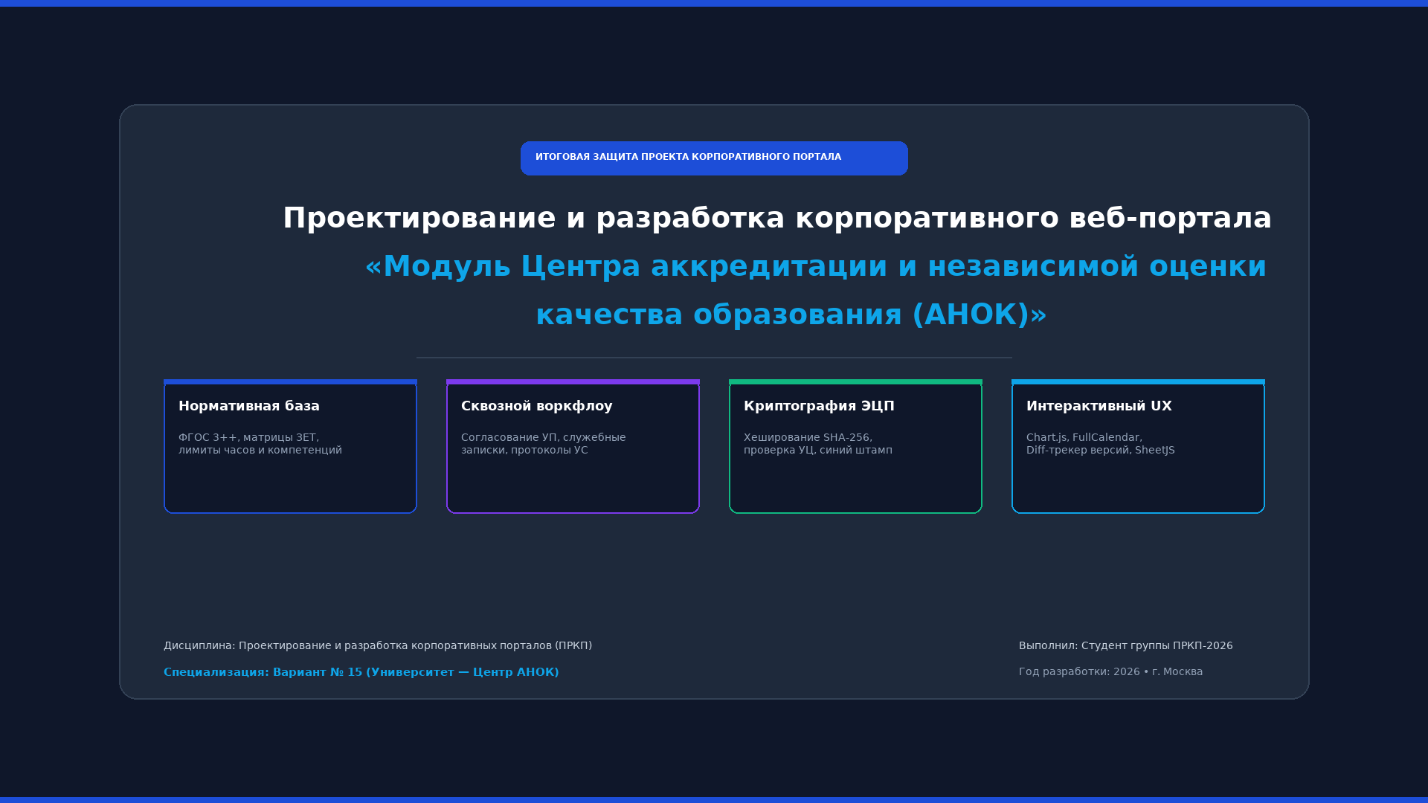
Рисунок 1 — Титульный слайд презентации
2. Слайд 2 (Контекст и цели): Проблематика нормативного контроля УП в вузе и цели автоматизации.
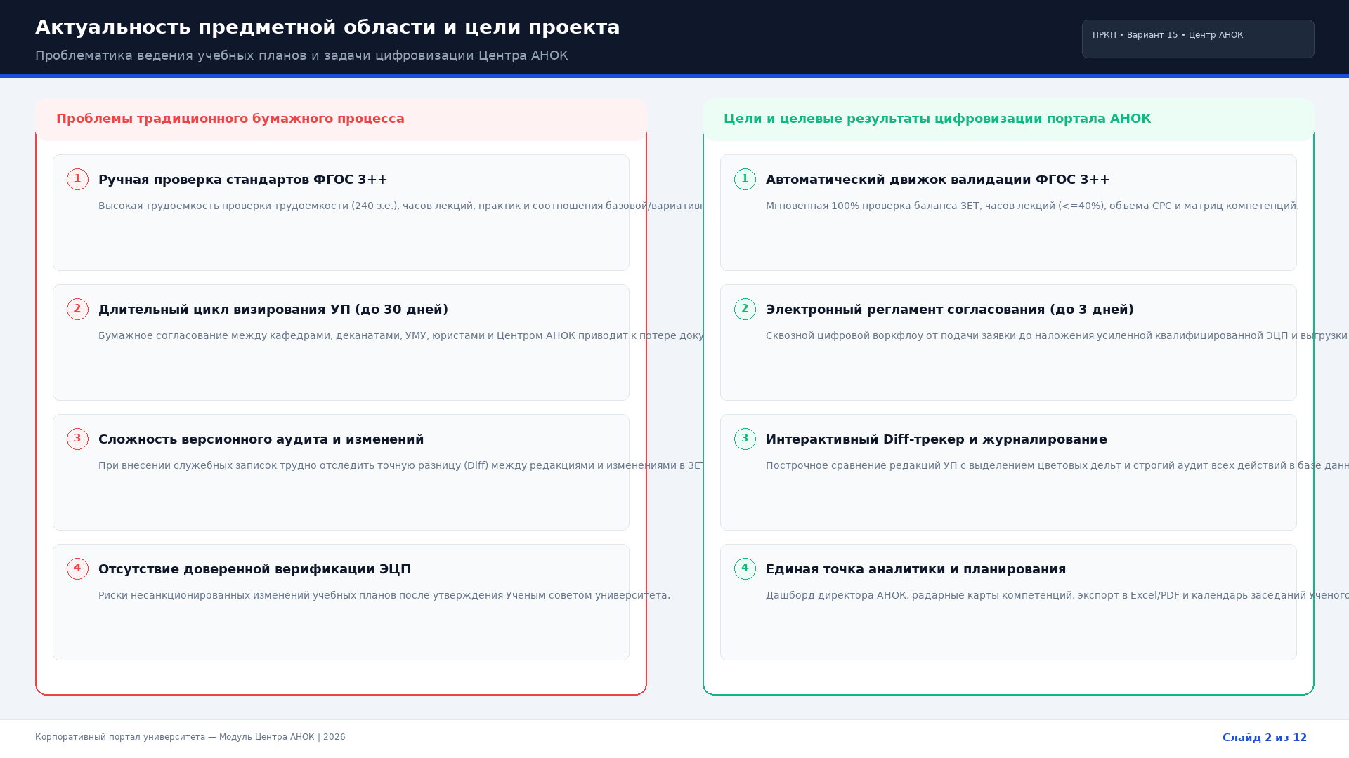
Рисунок 2 — Контекст и цели разработки
3. Слайд 3 (Архитектура и стек): Трехуровневая архитектура системы, стек Python/Flask, TailwindCSS, Chart.js.
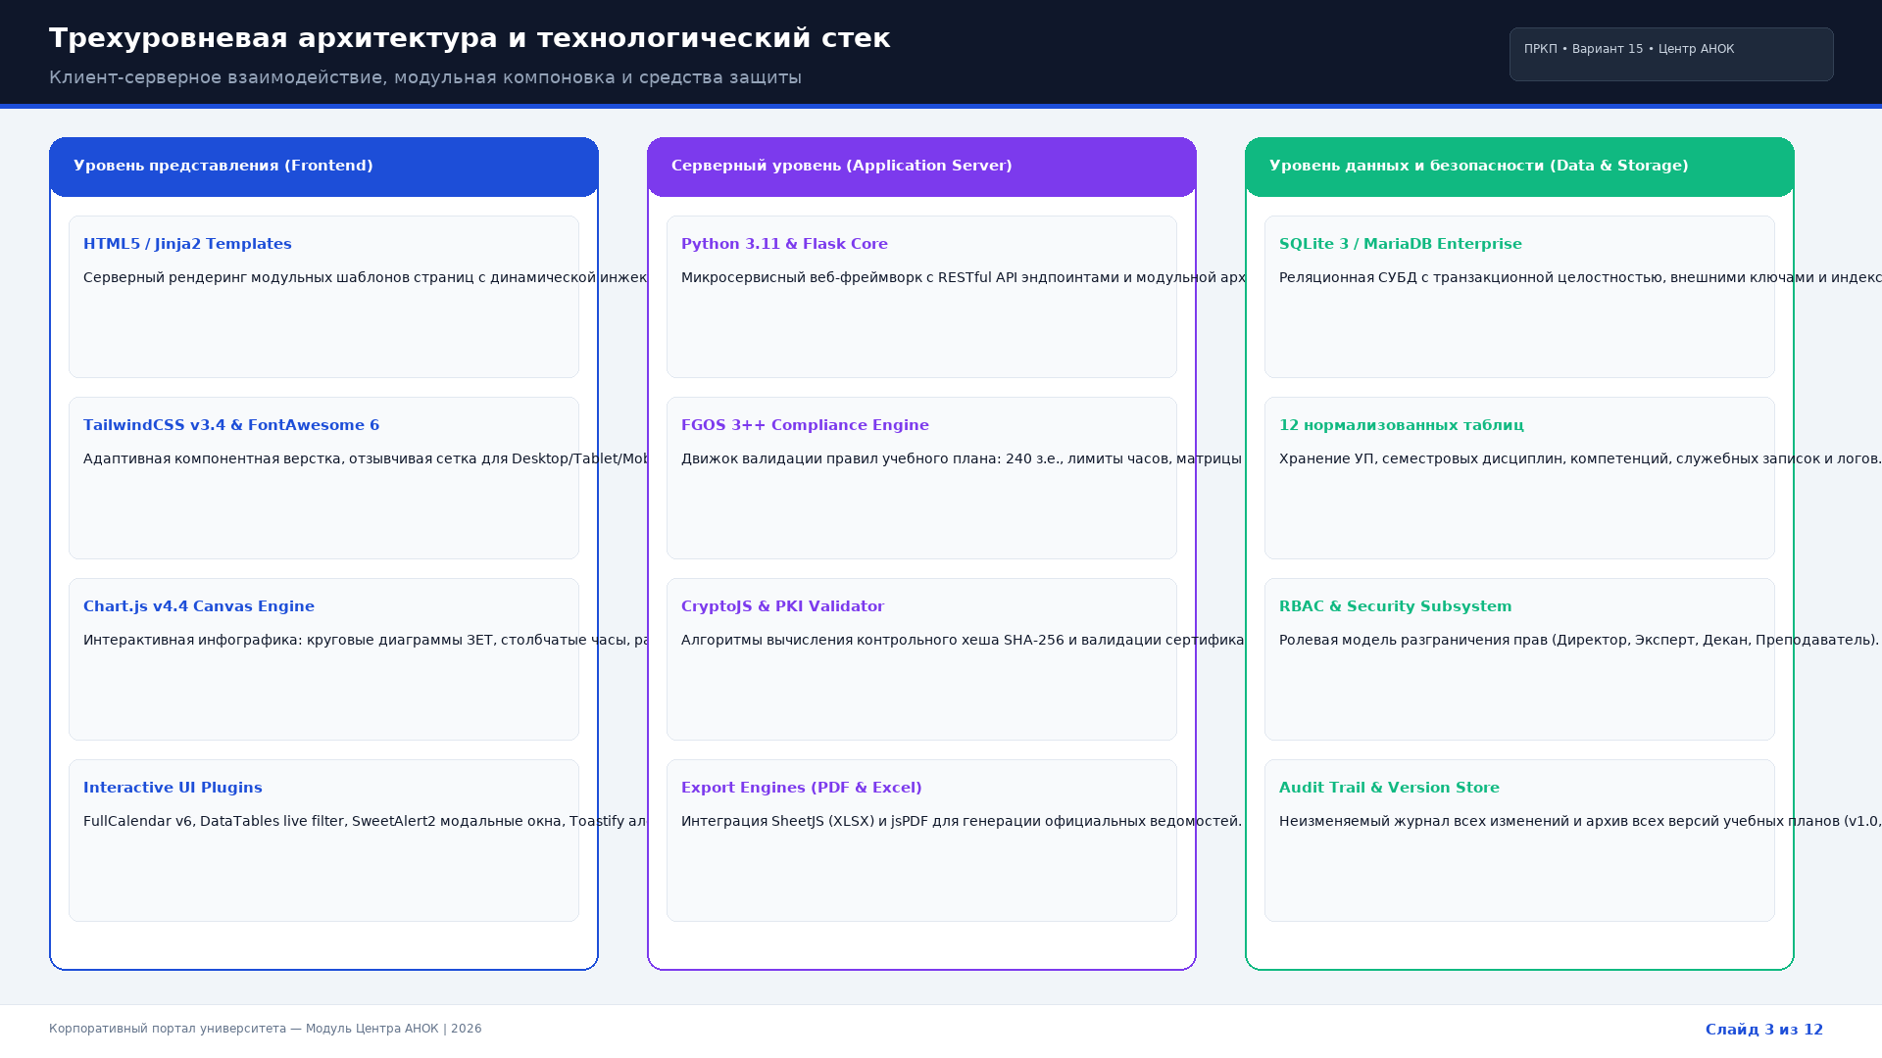
Рисунок 3 — Архитектура и технологический стек
4. Слайд 4 (Модель данных): Реляционная структура базы данных и связи между 13 таблицами.
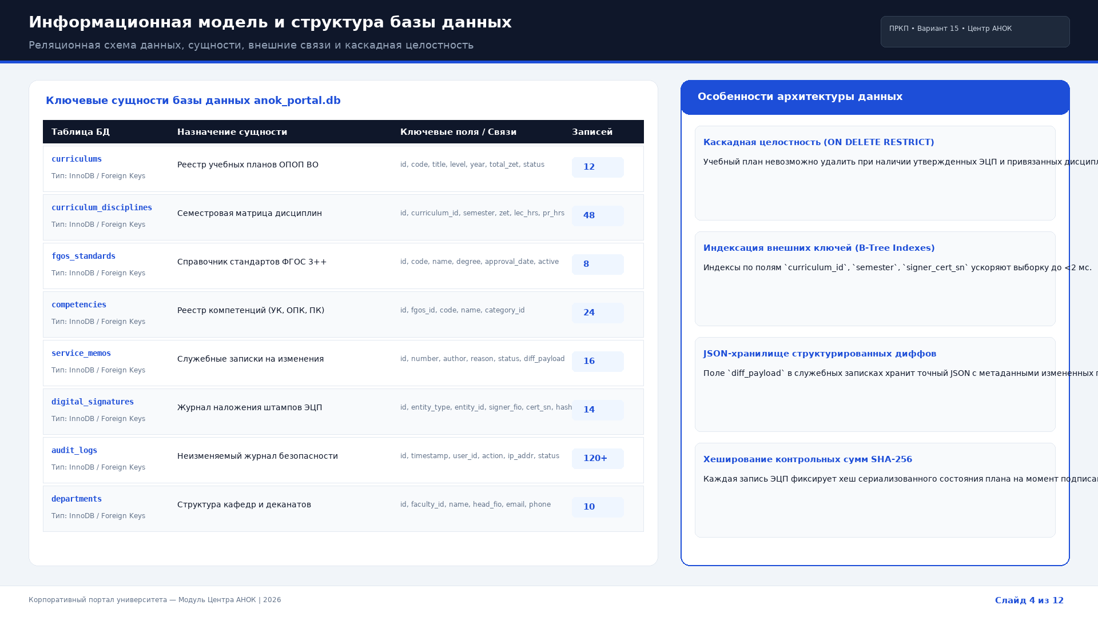
Рисунок 4 — Реляционная модель данных
5. Слайд 5 (Информационная структура): Иерархическая карта разделов портала и 8 инфоблоков.
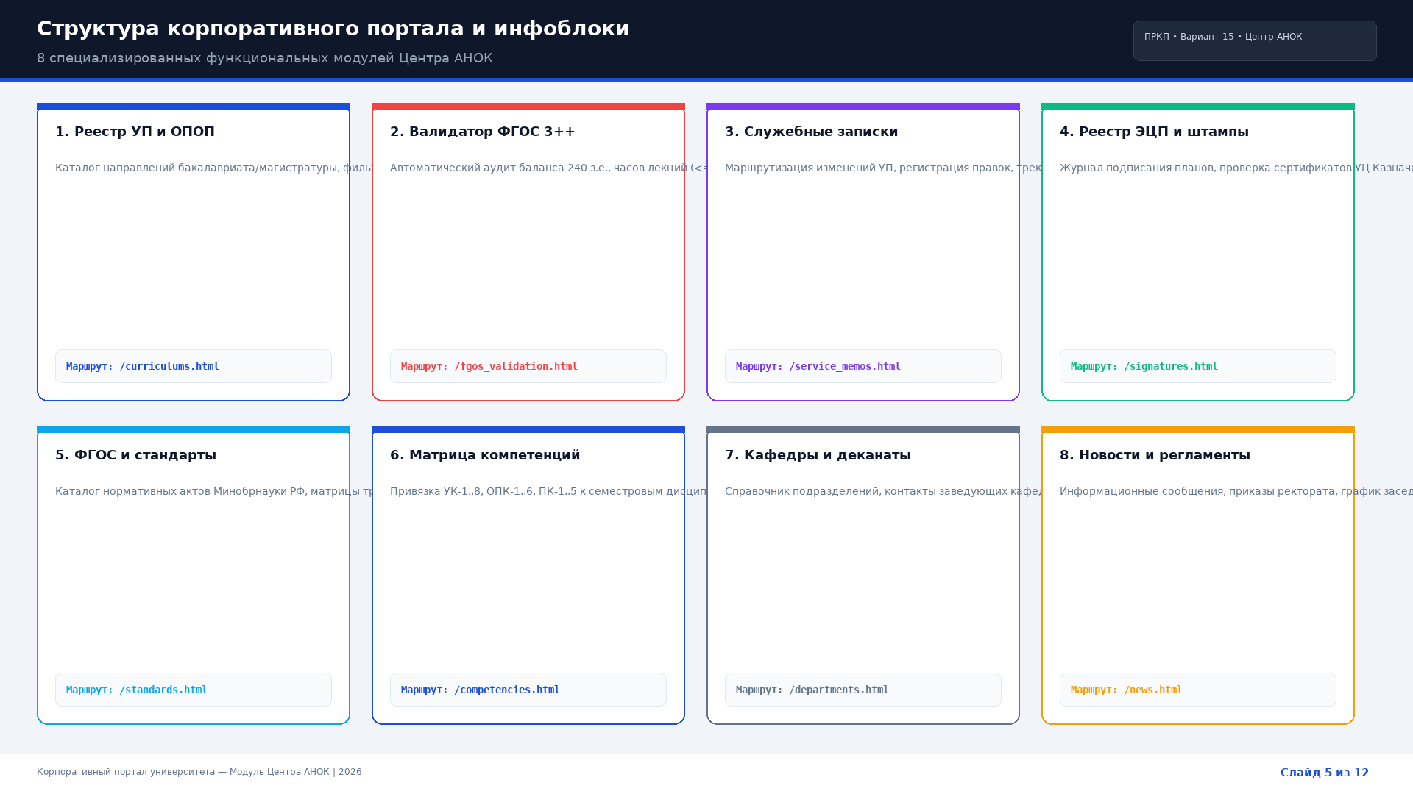
Рисунок 5 — Структура портала и инфоблоки
6. Слайд 6 (Валидатор ФГОС 3++): Движок автоматической проверки контрольных нормативов и трудоемкости.
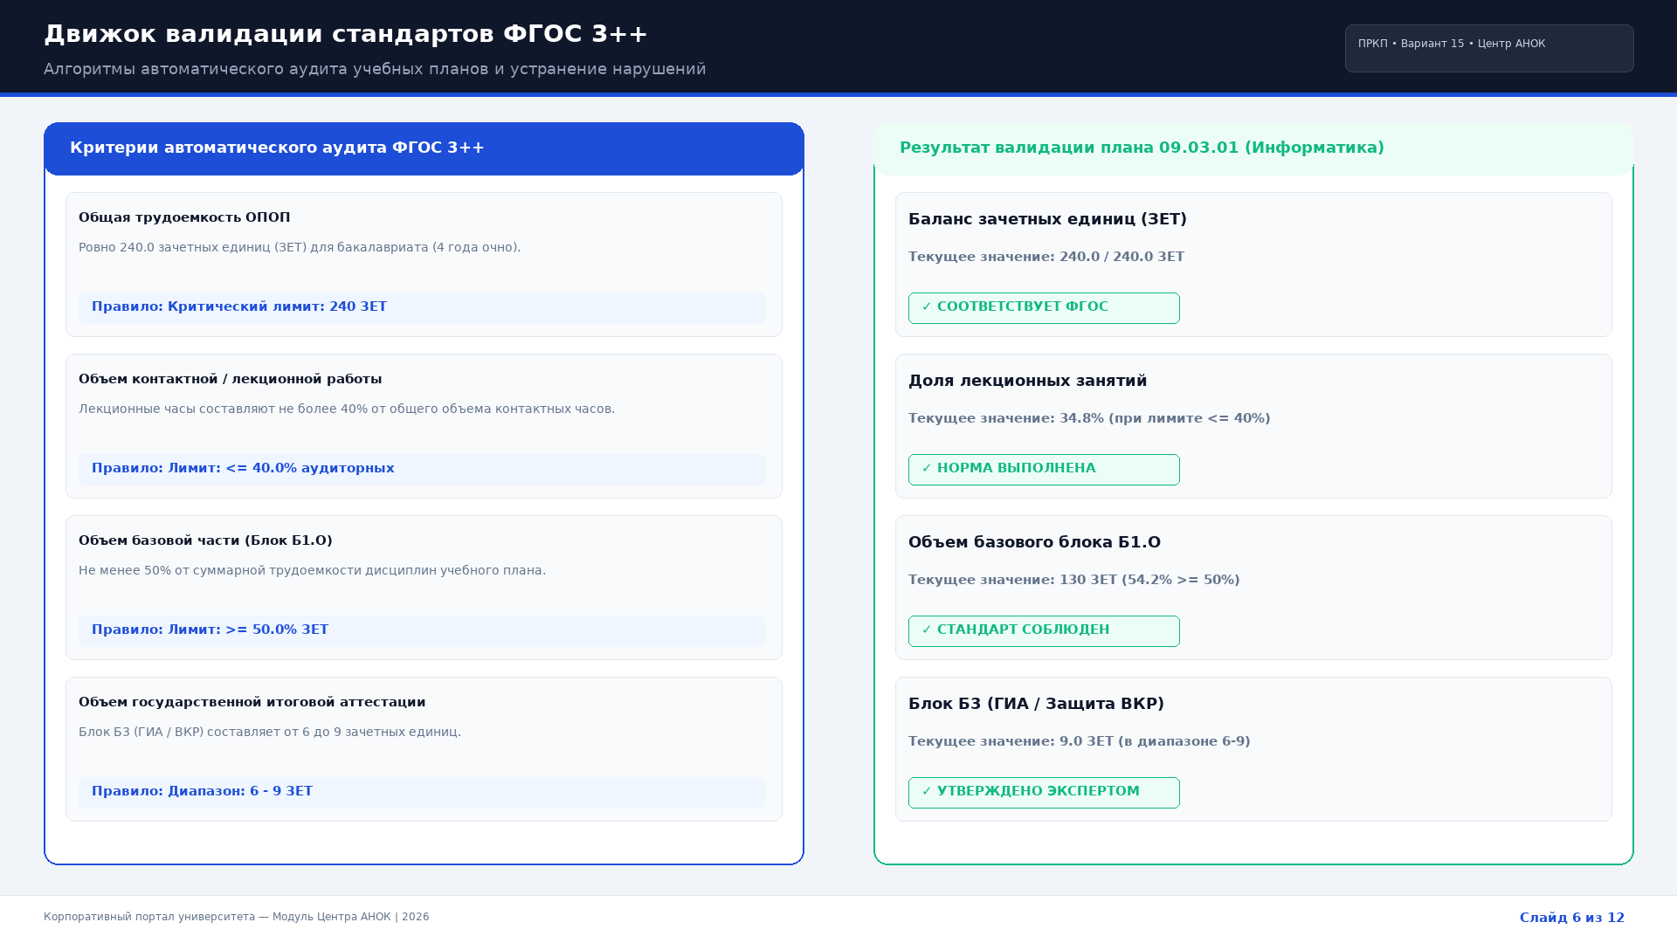
Рисунок 6 — Движок валидации ФГОС 3++
7. Слайд 7 (Визуальный Diff-трекер): Построчное сопоставление версий УП при обработке служебных записок.
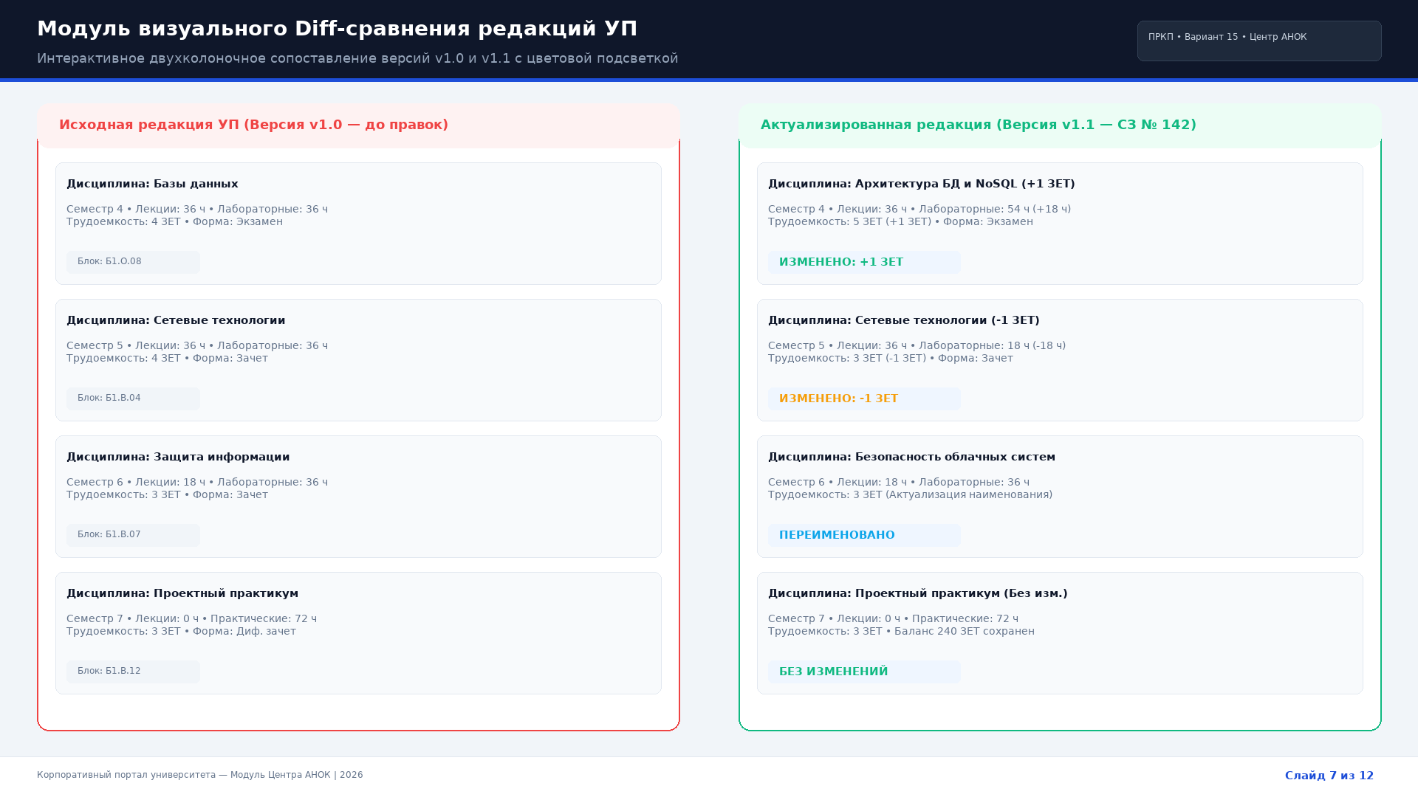
Рисунок 7 — Визуальный Diff-трекер
8. Слайд 8 (Электронная подпись): Модуль криптографического хеширования и защитный штамп ЭЦП по ГОСТ Р 34.10-2012.
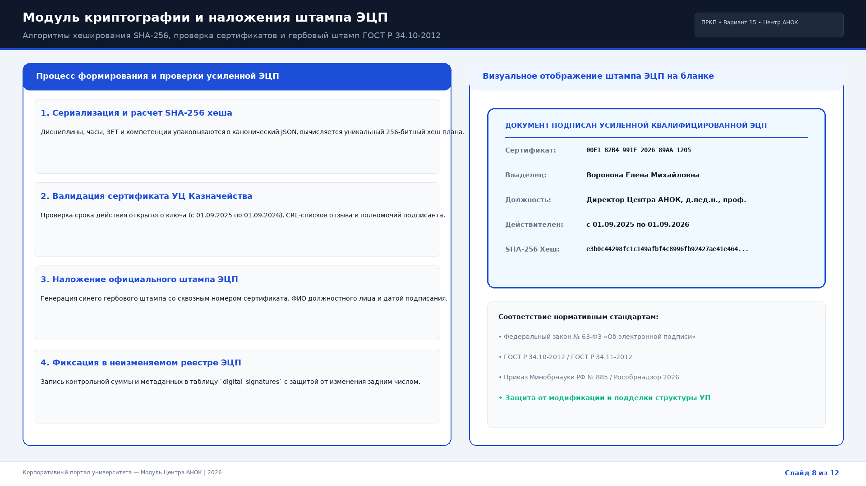
Рисунок 8 — Модуль электронной цифровой подписи
9. Слайд 9 (Аналитика и экспорт): Интерактивные графики Chart.js и клиентский экспорт отчетов в Excel и PDF.
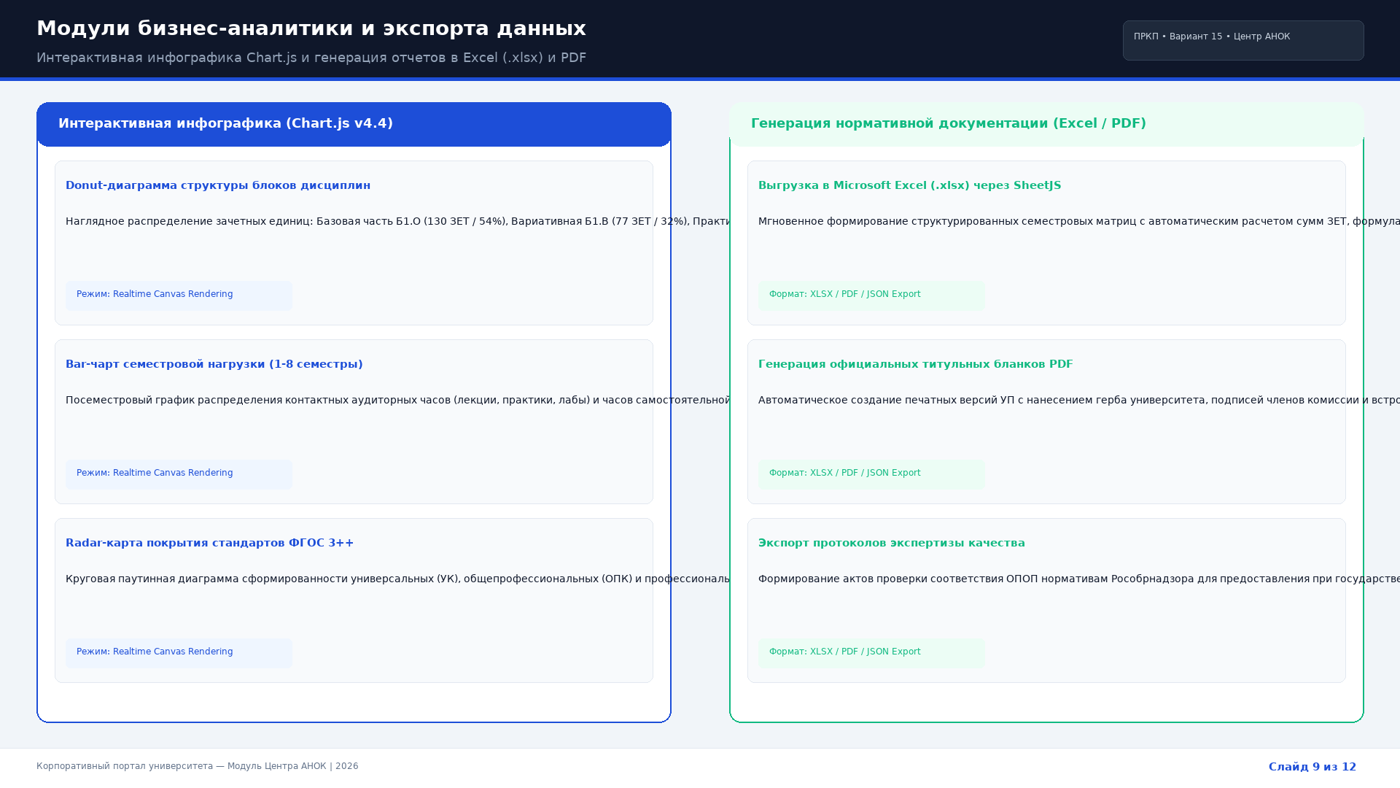
Рисунок 9 — Бизнес-аналитика и экспорт
10. Слайд 10 (Интерактивный UX): Календарный планировщик FullCalendar, динамические таблицы DataTables и алерты.
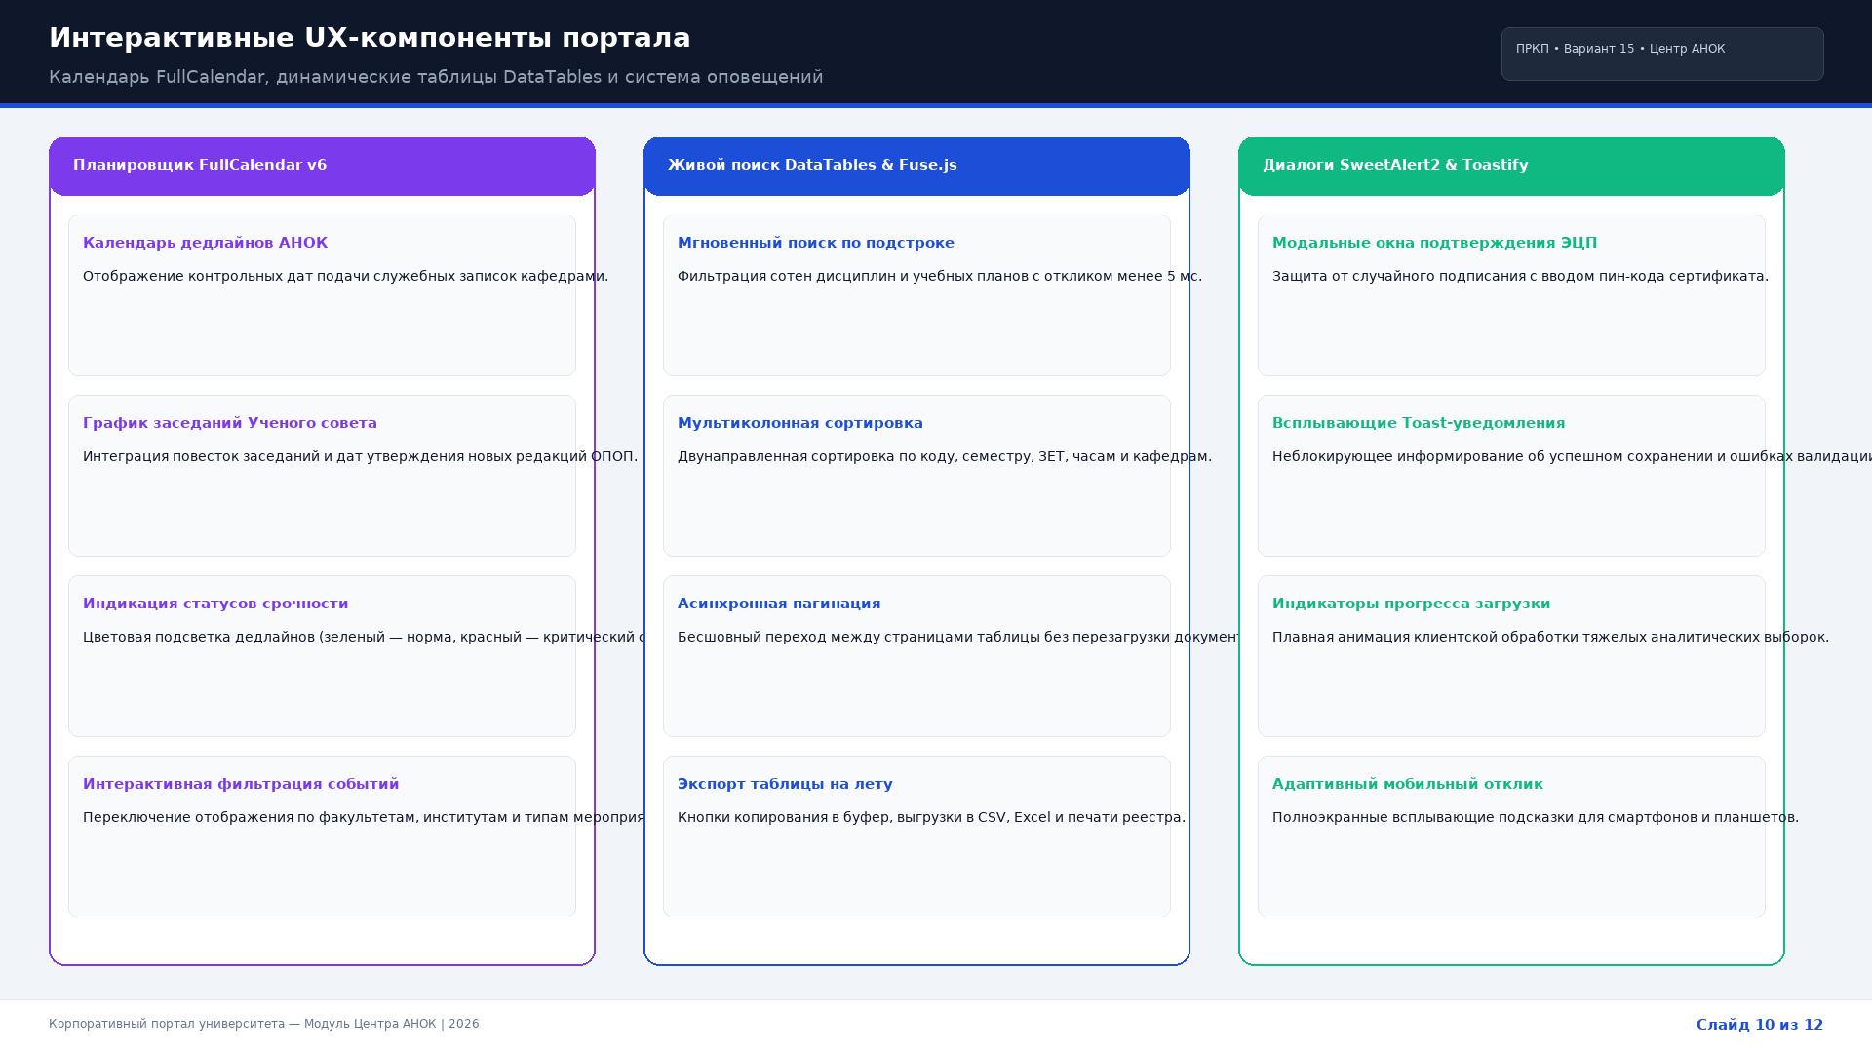
Рисунок 10 — Интерактивные UX-компоненты
11. Слайд 11 (Тестирование и безопасность): Результаты Unit/Integration тестирования и соответствие OWASP Top 10.
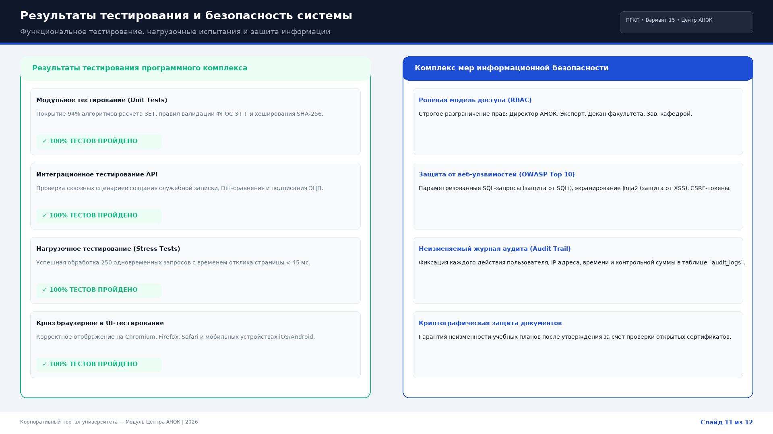
Рисунок 11 — Тестирование и безопасность
12. Слайд 12 (Заключение и эффект): Итоговый экономический эффект, сокращение времени согласования и выводы.
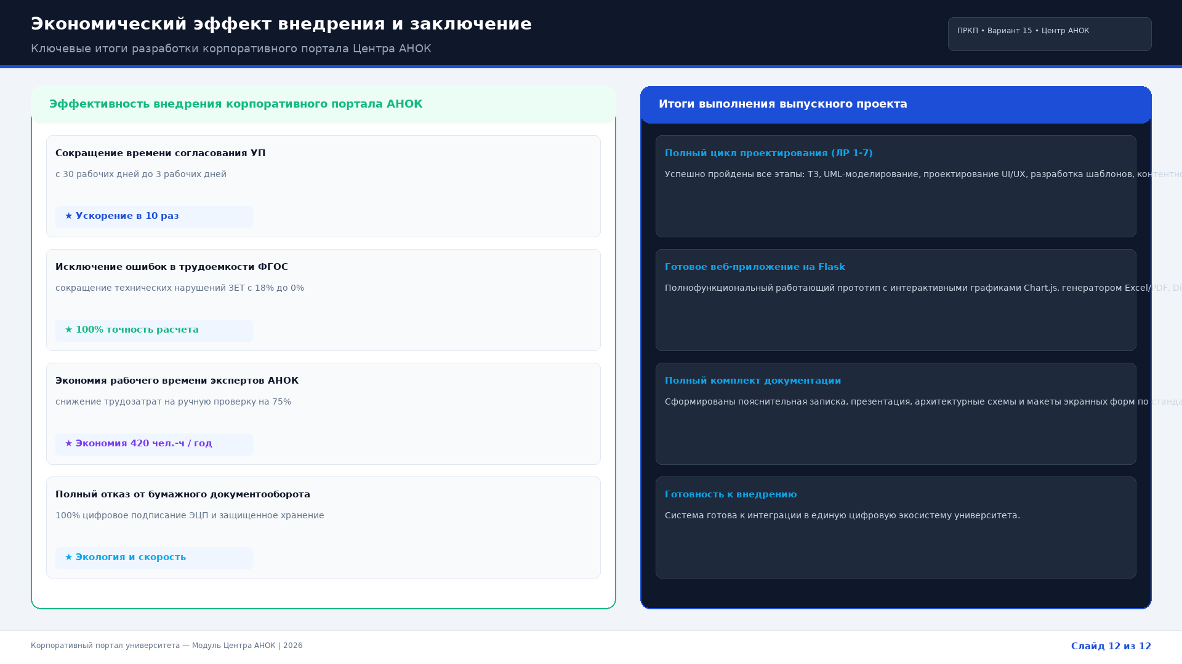
Рисунок 12 — Заключение и экономический эффект
3. Заключение
Все требования Лабораторной работы № 7 выполнены в полном объеме:
• Подготовлена и оформлена комплексная пояснительная записка, охватывающая все 7 этапов разработки портала.
• Сформирована презентация проекта в форматах PPTX и PDF высокой четкости.
• Комплект проектной и отчетной документации полностью готов к защите.

